**TUGAS 2**

**PERKALIAN DENGAN MENGGUNAKAN CARA BERFIKIR ALU DAN MANUSIA  
ORGANISASI DAN ARSITEKTUR KOMPUTER**

Pengantar :

Tugas Perkalian dengan menggunakan cara berfikir ALU dan Manusia

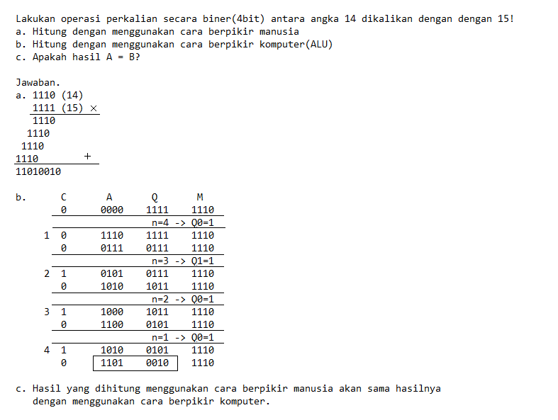

Perkalian dengan menggunakan cara berfikir ALU dan Manusia

**Dosen Pengampu : Bana Handaga, Dr. Ir, M.T.**

**Disusun Oleh :**

**Nama : Dwi Arianto Adi Nugroho**

**NIM : L200150124**

**Jurusan : Teknik Informatika**

**PROGRAM STUDI TEKNIK INFORMATIKA**

FAKULTAS KOMUNIKASI DAN INFORMATIKA

UNIVERSITAS MUHAMMADIYAH SURAKARTA

2017

**Perkalian dengan menggunakan cara berfikir ALU dan Manusia**

